

|  |  |  |  |  |  |  |
| --- | --- | --- | --- | --- | --- | --- |
|  | **C.C.F.** | | **Baccalauréat professionnel…….** | | | |
| **Discipline : Sciences physiques et chimiques** | |  | | **Durée : 45 min** |  |  |
| **La clarté des raisonnements et la qualité de rédaction interviendront dans l'appréciation des copies.**  **Les calculatrices électroniques sont autorisées** | | | | | | |



|  |  |  |  |
| --- | --- | --- | --- |
| **Établissement :** | | **Note :** | **/10** |
| **Ville :** | **Date :** |
| **NOM – Prénom du candidat :** | |
| **Nom de l’évaluateur :** | |

***L’examinateur intervient à la demande du candidat ou quand il le juge utile.***

***Dans la suite du document, ce symbole signifie “ Appeler l’examinateur ”.***

Michel a des problèmes de vision. Il se rend chez un ophtalmologiste.

Après avoir comparé sa vision à celle d’un œil sans défaut, il s’agit d’identifier son problème et lui rédiger son ordonnance de lentilles correctrices.

Question n° 1 :

Charles a un œil sans défaut. On désire dans cette partie étudier les conditions qui lui permettent de voir net de près comme de loin.

Proposer une liste de matériel et un protocole expérimental permettant de modéliser l'œil.

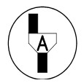   
Appel n° 1 : Faire vérifier le protocole expérimental.

Question n° 2 :

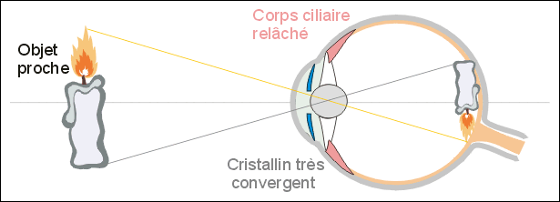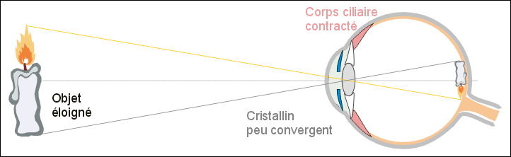

Cocher la réponse qui vous semble correcte :

Afin de voir net de près comme de loin, un œil sans défaut peut accommoder

* en augmentant la distance focale de son cristallin pour voir de près;
* en diminuant la distance focale de son cristallin pour voir de près.

Question n° 3 :

Schéma modélisant la vision de l’œil

Sur le schéma, placer approximativement la lentille qui modélise le cristallin. On notera sa position sur le banc optique.

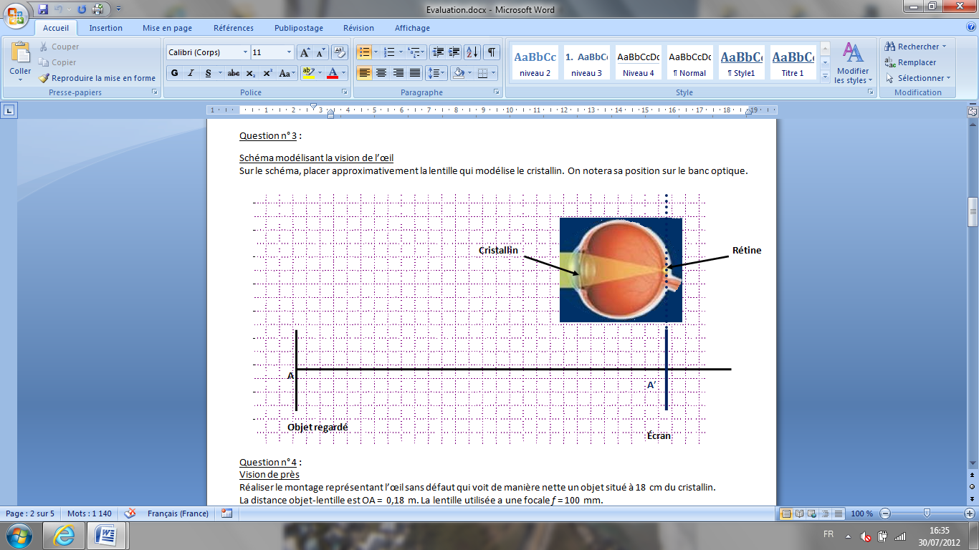

Question n° 4 :

Vision de près

Réaliser le montage représentant l’œil sans défaut qui voit de manière nette un objet situé à 18 cm du cristallin.

La distance objet-lentille est OA = 0,18 m. La lentille utilisée a une focale *f* = 100 mm.

Mesurer alors la distance lentille-image : OA' = ……………………………………….

Vision de loin

Réaliser le montage représentant l’œil sans défaut, qui voit de manière nette un objet situé à une distance OA = 1,5 m du cristallin. La lentille utilisée a une focale *f* = 200 mm.

Mesurer alors la distance lentille-image : OA' = ……………………………………….

Retrouver le résultat en appliquant la formule de conjugaison : $\frac{1}{OA}+\frac{1}{OA'}=\frac{1}{f}$.

Question n° 5 :

Les résultats précédents confirment-ils la réponse à la question n° 2 ? Justifier la réponse.

Question n° 6 :

Michel vient consulter le même ophtalmologiste que Charles, en se plaignant de maux de tête. L’ophtalmologiste décide donc de lui faire passer les mêmes tests pour voir si ses maux de tête ne seraient pas dus à un problème de vue.

Réaliser les manipulations. La lentille utilisée pour la vision de prés a une focale *fm* = 100 mm. La lentille utilisée pour la vision de loin a une focale *fm* = 100 mm. Les distances OA ' sont conservées.

Voit-il bien de près ?

Voit-il bien de loin ?

Question n° 7 :

Compléter le schéma suivant en traçant les rayons qui permettent de déterminer la position de B’, image d’un point B situé loin de l’œil de Michel.



Question n° 8 :

D’après la construction, lorsque Michel regarde un objet lointain, l’image de cet objet se forme-t-elle en avant ou en arrière de sa rétine ?

Se reporter à la documentation jointe, et en déduire le problème de vision de Michel.

Question n° 9 :

De quel type de lentilles aurait-il besoin ? (cocher la bonne réponse)

* lentille permettant de diminuer la distance focale
* lentille permettant d’augmenter la distance focale

Choisir parmi les lentilles correctrices à votre disposition celle qui permettra à Michel de corriger le défaut de sa vue.



Appel n° 2 : Faire devant le professeur l’expérience qui montre que le défaut a été corrigé, en disposant la lentille correctrice sur le même socle que la lentille initiale.

Focale de la lentille correctrice choisie (à lire sur la lentille) : *f*C =

**DOCUMENTATION : Les problèmes de vision**

<http://www.ophtalmologie.fr/oeil-vision.html>

Le cristallin est une lentille dont la focale varie en fonction de l’éloignement à l’objet regardé.

La vision nette est obtenue dans le cas où l’image de l’objet regardé se forme sur la rétine.

La vision floue correspond à une image se formant en avant ou à l’arrière de la rétine.

|  |  |  |  |
| --- | --- | --- | --- |
|  | **Œil sain** | **Œil myope** | **Œil hypermétrope** |
| **Vision de près**  **(à 0.30 m)** | Vision nette | Vision nette | Vision floue |
| **Vision de loin**  **(à 2 m)** | Vision nette | Vision floue | Vision nette |
| **Besoin de correction** | Aucun | Corriger la vision de loin à l’aide d’une lentille permettant d’augmenter la distance focale | Corriger la vision de près à l’aide d’une lentille permettant de diminuer la distance focale |

**HS4 COMMENT PEUT-ON ADAPTER SA VISION ? - Comment peut-on améliorer sa vision ?**

|  |  |
| --- | --- |
| **Capacités** | Identifier une lentille convergente.  Déterminer expérimentalement le foyer image d’une lentille convergente et sa distance focale.  Réaliser un montage en étant capable de positionner une lentille convergente par rapport à un objet pour obtenir une  image nette sur l’écran.  Déterminer, à l’aide d’un tracé à l’échelle, la position et la grandeur de l’image réelle d’un objet réel à travers  une lentille convergente.  Appliquer les relations de conjugaison et de grandissement. |
| **Connaissances** | Connaître :  - les éléments remarquables d’une lentille mince convergente (axe optique, centre optique O, foyer principal objet F, foyer principal image F’, distance focale)  - le symbole d’une lentille convergente.  Savoir que la vergence caractérise une lentille mince.  Savoir que la vergence est reliée à la distance focale par une relation (formule et unités données).  Connaître la différence entre une image réelle et une image virtuelle. |
| **Attitudes** | - le sens de l’observation.  - la curiosité, l’imagination raisonnée, la créativité, l’ouverture d’esprit.  - l’ouverture à la communication, au dialogue et au débat argumenté.  - le goût de chercher et de raisonner.  - la rigueur et la précision. |

|  |  |  |  |  |  |  |  |
| --- | --- | --- | --- | --- | --- | --- | --- |
| **Compétences** | | **Aptitudes à vérifier** | **Questions** | **Appréciation du niveau d’acquisition** | | | **Traduction chiffrée** |
| **Activité expérimentale** | **S’approprier** | * rechercher, extraire et organiser l’information utile, * comprendre la problématique du travail à réaliser, * montrer qu’il connaît le vocabulaire, les symboles, les grandeurs, les unités mises en œuvre. | Q.2 |  |  |  |  |
| Q.3 |  |  |  |
| Q.8 |  |  |  |
| **Analyser** | * analyser la situation avant de réaliser une expérience, * formuler une hypothèse, * proposer une modélisation, * choisir un protocole ou le matériel / dispositif expérimental. | Q.1 |  |  |  |  |
| **Réaliser** | * organiser son poste de travail, * mettre en œuvre un protocole expérimental, * utiliser le matériel choisi ou mis à sa disposition, * manipuler avec assurance dans le respect des règles élémentaires de sécurité. | Q.4 |  |  |  |  |
| Q.6 |  |  |  |
| Appel n° 2 |  |  |  |
| **Valider** | * exploiter et interpréter des observations, des mesures, * vérifier les résultats obtenus, * valider ou infirmer une information, une hypothèse, une propriété, une loi … | Q.4 |  |  |  |  |
| Q.5 |  |  |  |
| Q.7 |  |  |  |
|  | |  | | | | |  |
| **Compte Rendu écrit et oral** | **Communiquer** | * rendre compte d’observation et des résultats des travaux réalisés, * présenter, formuler une conclusion, expliquer, représenter, argumenter, commenter. | Q.8 |  |  |  | **/ 3** |
| Q.9 |  |  |  |
|  |  |  |  |  |  |  | **/ 10** |
|  |